Федеральное агентство связи
Сибирский государственный университет телекоммуникаций и информатики

Лабораторная работа №4

Выполнил: студент группы ИП-211
Оганесян Альберт
Лацук Андрей
Проверил:
Профессор кафедры ПМиК
Малков Е. А.
Новосибирск 2024
Цель работы: получение навыков использования функций API создания процессов на платформе Linux.
Задание: разработать приложение, запускающее несколько программ. Определить идентификаторы соответствующих процессов. Установить родственные связи между ними.
Инструментарий:
Редактор кода VSCode, компилятор GCC.
Ход работы:
- Создаем процессы: В цикле for мы вызываем fork(), создавая дочерний процесс. Возвращаемое значение fork() позволяет нам различать родительский и дочерний процессы. Если fork() возвращает 0, это дочерний процесс, в противном случае — родительский.
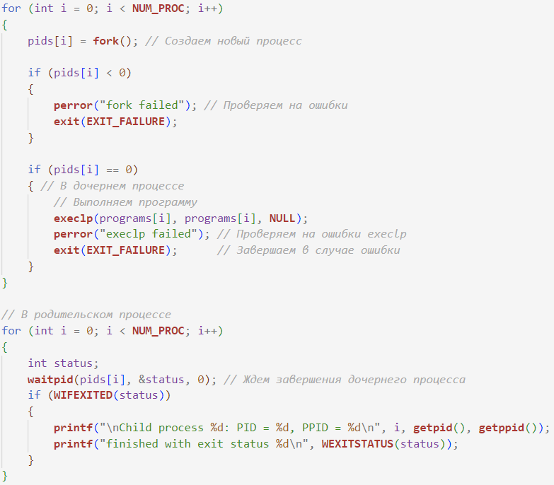
Рис. 1 Фрагмент кода с созданием процессов
- Выполнение программ: В дочернем процессе вызывается execlp(), который заменяет его образ на программу, указанную в массиве programs. Мы указываем полный путь программы и не передаем дополнительных аргументов, следовательно, передаем NULL.
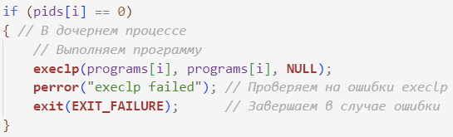
Рис. 2 Фрагмент кода с выполнением программ

- Ожидание завершения: После создания всех дочерних процессов, родительский процесс переходит в режим ожидания завершения каждого из них с помощью waitpid(). Этот вызов также позволяет обработать статус завершения каждого дочернего процесса.
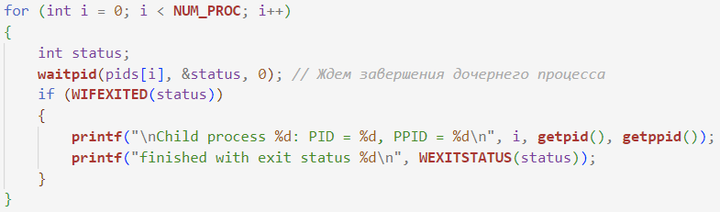
Рис. 3 Фрагмент кода с ожиданием завершения дочерних процессов

- Структуру процессов можно изобразить следующим образом:
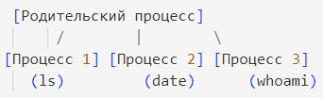
Рис. 4 Структура процессов
- Вывод: При выполнении приложение выводит информацию о процессах (их PID и PPID). При выполнении программ (например, ls, date, whoami) мы получаем вывод, соответствующий их выполнению. В конце для каждого дочернего процесса выводится статус завершения.
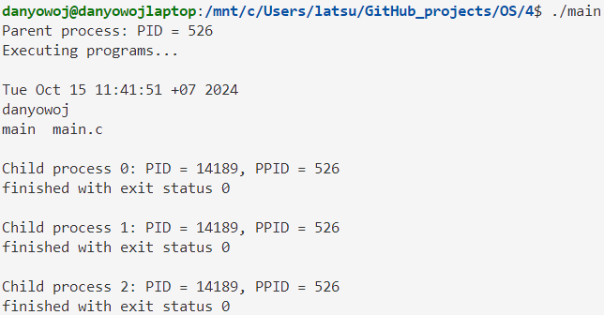
Рис. 5 Вывод программы

Вывод: Мы получили навыки использования функций API и научились созданию процессов на платформе Linux.

